Création du projet avec cubeMX et cubeIDE

STM32CubeMX

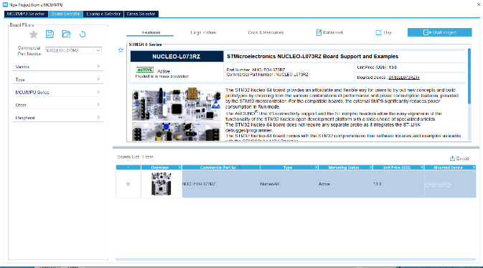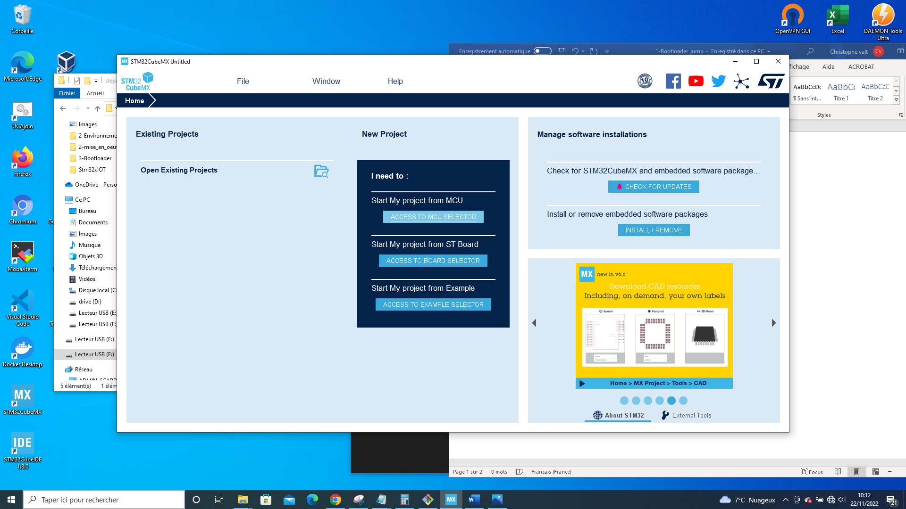

Nucleo STM32L073RZ configuration d’origine Nucleo nouvelle configuration

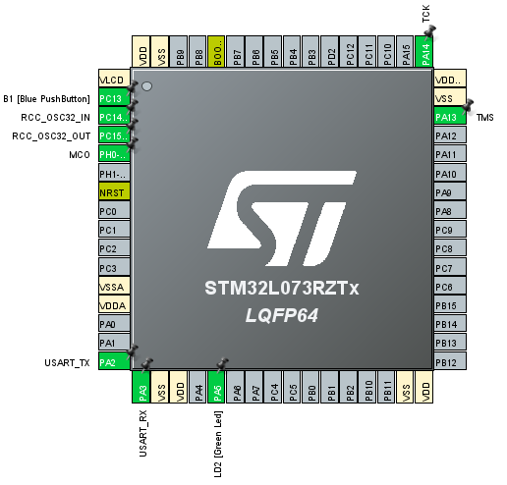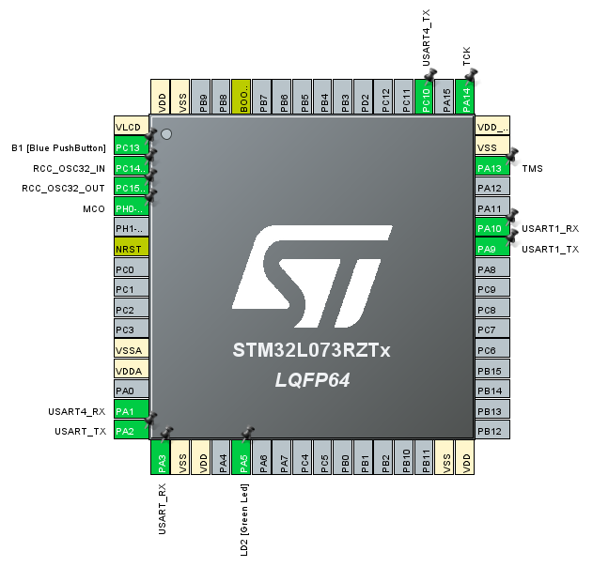



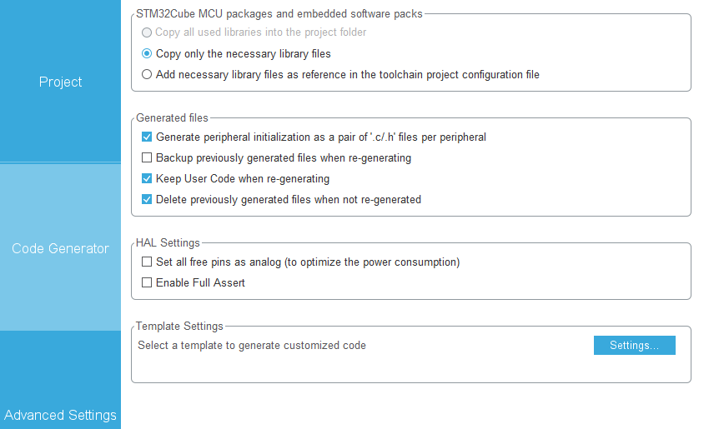

Créer une variable dans la RAM :

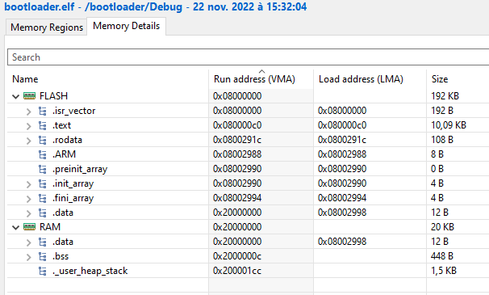Origine :

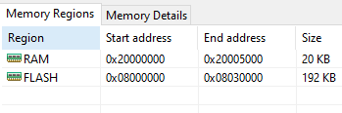

Après la création de la variable dans la RAM :

./myBufBlockRAM

Stm32FLASH.Id

.myBufBlockRAM 0x20000100 :

{

KEEP(*(.myBufSectionRAM)) /*keep my variable even if not referenced*/

} > RAM

Main.c

/*USER CODE BEGIN PV*/

unsigned char __attribute ((section(".myBufSectionRAM"))) buf_ram[128];

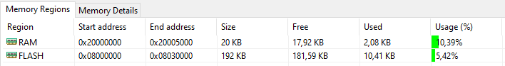

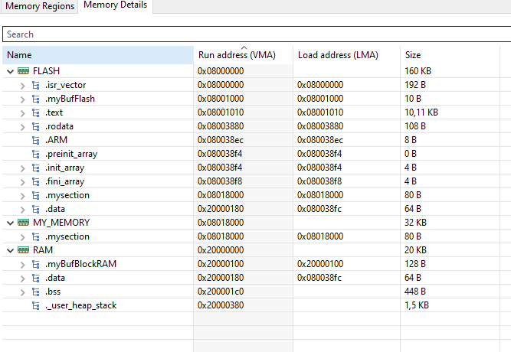

stm32_flash.Id:

/* Memories definition */

MEMORY

{

RAM (xrw) : ORIGIN = 0x20000000, LENGTH = 20K

FLASH (rx) : ORIGIN = 0x8000000, LENGTH = 160K

MY_MEMORY (rx) : ORIGIN = 0x8018000, LENGTH = 32K /*ajout puis réduire la mémoire FLASH 192-32=160K*/

}

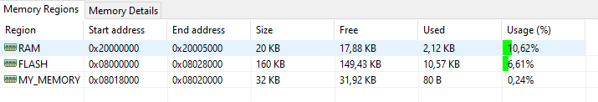

*****************************************************************************************************JUMP BOOTLOADER to APPLICATION***************************************************

*******************************************************************************************

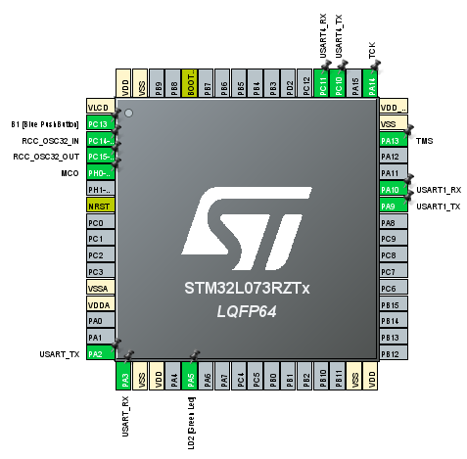

Apres le développement du bootloader et de l’application et avoir connecté cp2102

Charger le boot et ensuite l’application. Nous voyons le boot jumper sur l’application

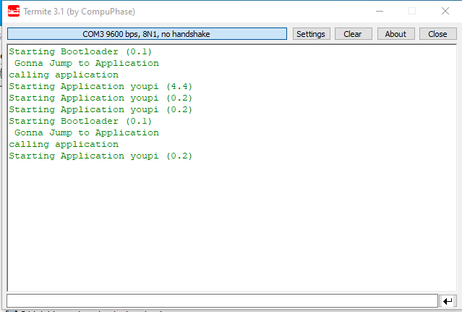

Pour Envoyer le programme sur le port USART4(stm32L073) mais sur le stm32L476RG nous somme sur le USART3 :

